GRUPA III – MOJA GMINA

SPOTKANIE 9
Data: 17 kwietnia 2010 r.
Godzina: 9⁰⁰-12⁰⁰

TEMAT: Moja gmina w obiektywie – rajd rowerowy, fotografowanie zabytków gminy.

W kolejną już sobotę rano zapakowaliśmy na rowery, sprzęt fotograficzny oraz trochę jedzenia i udaliśmy się w trasę. I tym razem pogoda nam dopisała.
Trasa drugiego naszego rajdu przebiegała przez: Świerczów – Biestrzykowice – Wężownice - Bąkowice.

A oto wybranie zdjęcia z naszego rajdu:

ŚWIERCZÓW
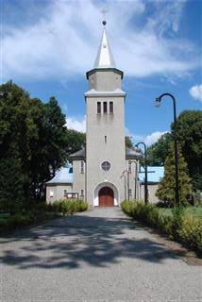

BIESTRZYKOWICE

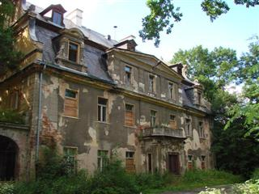

WĘŻOWICE

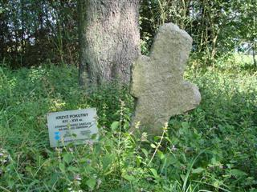

BĄKOWICE

